AD5007

ESTIMULADOR DE ACUPUNTURA
MOD. AWQ104L
CE 0197

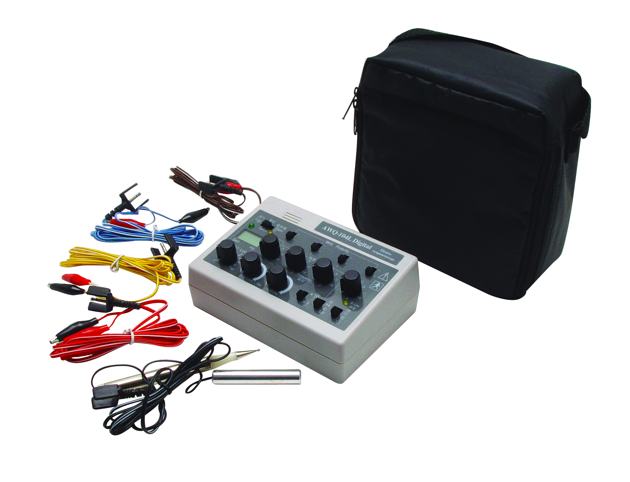

MANUAL DE INSTRUCCIONES

Esta unidad ha sido diseñada exclusivamente para uso profesional, por favor lea detenidamente este manual de instrucciones, para asegurar un uso adecuado.

DESCRIPCIÓN

Precauciones y Contraindicaciones:
El sentido común, es una de las normas, en la utilización de este equipo, sin embargo, hay varias reglas que deben ser estrictamente observadas, ( se listan a continuación ), junto con las normas de sentido común.

El sentido común nos dice :

- La intensidad de la corriente del aparato, debe ser fijada en la ½ de su medida normal.
- Las personas que tengan implantado un marcapasos, no pueden utilizarlos, bajo ningún concepto , salvo que se lo diga su propio médico.
- Las personas con problemas de epilepsia activa solo usarán, bajo supervisión directa de su médico.
- Se debe tener especial cuidado si se tiene alguna enfermedad de las arterias coronarias, o se toma medicación para ello. Consulte con su médico.
- No se puede usar en embarazos, sin la supervisión directa de su médico.
- Mantenga el aparato, fuera del alcance de los niños.
- No estimule la zona de la carótida.
- Los aparatos pueden alterar el funcionamiento de equipos de monitorización eléctricos, como los electrocardiogramas.
- El uso de estos equipos, está totalmente contraindicado en personas con marcapasos.
- No usar en salas de reanimación postoperatoria con monitores de corazón funcionando.

Se debe tener especial precaución en los siguientes casos:

- Cuando hay peligro de hemorragia después de un trauma agudo, ó una fractura.
- Después de procesos quirúrgicos recientes, en que las contracciones musculares pueden perjudicar el proceso de cicatrización.
- Sobre el útero durante la menstruación.
- Cuando la sensibilidad nerviosa esté disminuida por una anormal sensibilidad cutánea.

Algunos pacientes pueden experimentar una leve irritación de la piel, ó hipersensibilidad, debida a la estimulación eléctrica.

Precauciones:
- Cambie la batería cuando la intensidad no alcance la requerida por la aplicación.
- Nunca cortocircuite los terminales de salida del aparato.
- Guarde el aparato en un sitio oscuro y seco. Si no va a usar el aparato por un tiempo, saque las baterías de la unidad.
- Ponga todos los controles a cero, antes de hacer cualquier cambio de onda o de polaridad.
- Ponga todos los controles a cero, antes de conectar o desconectar los cables el paciente.
- Nunca aplique directamente sobre , ó, cerca de fracturas recientes, ó no totalmente soldadas; ni tampoco sobre tejido recientemente herido, ni sobre piel nueva ; tampoco sobre abrasiones ó cortes.
- No aplicar en personas con marcapasos.
- No aplicar la estimulación sobre el corazón.

INTRODUCCIÓN

El modelo AWQ-104B es una de las unidades más potentes, cuenta con 4 salidas para estimulación y una quinta salida APD / E-E, que funciona como buscapuntos y como salida para estimulación, haciendo por tanto que el aparato tenga un número total de 5 canales de salida

El sistema está diseñado para ayudar al alivio del dolor crónico, agudo y postoperatorio. El grado de alivio del dolor varía según los pacientes. De cualquier manera lea detenidamente este manual antes de operar la unidad, de forma que el paciente, reciba el máximo beneficio y alivio del dolor.

CARACTERISTICAS
El modelo AWQ-104B es un instrumento que se usa tanto como detector de puntos, como para estimulación. Tiene las siguientes características :

- Cambio de polaridad en el enchufe, lo que permite invertir fácilmente la polaridad de los canales de salida, sin invertir los cables conductores durante el tratamiento, al hacer esto, debería reducirse primero la intensidad de salida para evitar aumentos bruscos .
- Dispositivo de detección de puntos para localizar los puntos de aplicación.
- Conector terapéutico (E-E) que permite la estimulación inmediata al localizar un punto. Simplemente moviendo la clavija de la posición APD (detección de puntos) a, E-E (excitación eléctrica).
- Transmisión múltiple de hasta 3 clases de onda. Su frecuencia oscila entre 0-100 c/s, con ajuste continuo y libre combinación. Se puede obtener un gran número de posibilidades de estimulación, combinando estas múltiples variables, para asegurar la adaptación y su eficacia terapéutica.
- Alta intensidad de salida, dividida en rangos “altos” y “ bajos”, ajuste de precisión. alta estabilidad y bajo consumo de energía.
- Gran diseño de los accesorios; conector mejorado que proporciona una conexión firme al electrodo; sonda mejorada para detección de los puntos y estimulación eléctrica.
- Diseño profesional, portátil y elegante.
- Equipado con indicador de batería baja. Cambie la batería cuando se encienda este indicador.

INFORMACION DE LAS BATERIAS
Este estimulador requiere una batería de 9V, utilice PP3, 6F22, ó baterías equivalentes. La batería se cambia abriendo la puerta del compartimento, en un lado del aparato. Deslice la puerta, saque la batería vieja é inserte una nueva. Cuide de colocar la polaridad de la batería correctamente, según el diagrama mostrado en la etiqueta del compartimento. Asegúrese de colocar correctamente la dirección de los polos positivo y negativo, y de que la batería tiene energía. Cierre la puerta del compartimento. La duración de la batería es de 4 a 20 horas de tratamiento, dependiendo de la intensidad a que se fija la corriente y de la duración de las sesiones del tratamiento. Muchos tratamientos cortos , alargan la vida de la batería más, que pocas sesiones, pero más largas.

No deje la batería en su compartimento durante mucho tiempo, para evitar escapes de la batería. Retire la batería si la unidad no va a ser usada durante un largo tiempo.

- No tire las baterías agotadas a la basura. Deposítelas en los contenedores adecuados.

CONTROLES E INDICADORES

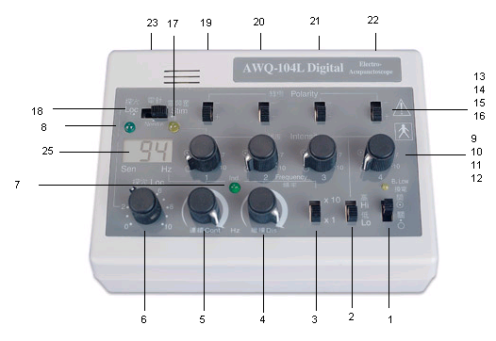

1. Encendido y apagado, ON/OFF
2. Mando De Alta-Baja intensidad.
3. Mando de la frecuencia, de 1 a10.
4. Selector de frecuencia discontinua
5. Selector de frecuencia continua.
6. Selector de la sensibilidad del detector de puntos.
7. Indicador de frecuencia.
8. Indicador de detección de puntos.
9.10.11.12. Control de la intensidad de salida.
13.14.15.16. Cambio de polaridad del conector.
17. Indicador del estimulador eléctrico.
18. Selector de detección de puntos ó, de estimulación eléctrica.
19.20.21.22. Salidas de estimulación.
23. Selector de E.E ó de APD.
24. Display.

MANEJO DE LOS CONTROLES

El aparato tiene los siguientes controles :

- Mando de ON/OFF – en la esquina derecha de la unidad.
- Mando de Alta/Baja – al lado del de ON/OFF, este mando es para seleccionar ó Alta, ó, Baja intensidad en los canales de salida.
- Multiplicador de 10-K-1 – al lado del de Alta/Baja, este mando es para seleccionar la frecuencia de salida en un rango normal de 1 Hz ~100 Hz, ó multiplicarlo 10, i.e. 10 Hz ~ 1000Hz.
- Controles de frecuencia, f1, f2 - situados en la parte central inferior del aparato. Estos dos mandos controlan y seleccionan las diferentes formas de ondas y de frecuencias.
- Conector APD – situado en la parte inferior izquierda, controla la sensibilidad cuando se buscan los puntos de aplicación.
- Los 4 mandos de los canales de salida – situados en la parte central del aparato. Estos 4 mandos controlan la intensidad de salida de los canales 1, 2, 3, y 4, respectivamente.
- Los 4 mandos de cambio de polaridad - situados en la parte superior del aparato. Estos 4 mandos cambian la polaridad individualmente en cada canal de salida.
- Control de APD-EE - cuando la clavija está en la posición APD, la unidad es capaz de localizar los puntos de aplicación, conectando el puntero detector. Cuando la clavija está en la posición EE, esta salida funciona como estimulador eléctrico. La intensidad de salida de este canal, se controla por medio del mando del canal 1.

Encima del mando de ON/OFF, está el indicador de batería baja ( de color amarillo ). Si se enciende este piloto, significa que el voltaje de la batería que está en la unidad, es demasiado baja para hacer funcionar a esta, cambie la batería por una nueva.

Hay un indicador de color verde entre los dos mandos de frecuencia. Este indicador muestra la frecuencia seleccionada. Cuando la frecuencia es baja ( menos de 3 Hz ), el indicador parpadea en intervalos de un segundo. A mayor frecuencia, tanto más rápido será el parpadeo. Nunca tan rápido que no pueda ser apreciado. En los rangos de frecuencia altos de 30 Hz a 1.000 Hz, el piloto parpadeará muy deprisa, y parecerá que la luz se queda encendida, es debido a que el parpadeo será demasiado rápido, como para que el ojo pueda apreciarlo.

Hay dos indicadores de color verde, en la parte superior izquierda de la unidad, una debajo del APD y la otra debajo del EE. El indicador se encenderá, según la función seleccionada. ( El indicador APD se enciende durante la localización de puntos ).

CLAVIJAS DE SALIDA

Hay 5 clavijas de salida en la parte frontal superior de la unidad. La clavija de la izquierda es para la función “ APD-EE “. El puntero localizador se inserta en esta clavija tanto para la búsqueda de los puntos ( Cuando el APD-EE está en la posición “ APD “, como para la estimulación eléctrica (Cuando el APD-EE está en la posición “ E-E “. Las 4 restantes clavijas son canales de salida. Cada canal de salida se controla individualmente, mediante el regulador de intensidad que está alineado con cada clavija.

DESCRIPCION DE LAS CLASES DE ONDA

El ajuste de las clases de ondas estimulantes y de sus frecuencias, se controlan mediante :
f1= frecuencias fijas
f2= frecuencias variables
K= multiplicador

La clavija K tiene dos posiciones, “1” y “10”. La frecuencia del pulso de salida, F= Kf1, puede ser regulada en dos rangos diferentes, (0-100 C/S y 0-1000 C/S).
Hay tres clases de combinaciones usando f1 y f2.

- Cuando f2 está a 0, regulando f1 se obtiene una onda continua.

- Cuando f1 está a 0, regulando f2 se obtiene una onda intermitente.

- Regulando f1 y f2, pero manteniendo f1< f2, se obtiene una onda compuesta por frecuencias alternas, F1 y F2 (i,e, onda de densidad dispersa).

NORMAS GENERALES DE USO
Aplique los electrodos a la piel antes de encender el aparato. Regule la CORRIENTE a 0 antes de encender la unidad.

Aunque se puede usar el equipo con tanta frecuencia como necesite, y con la duración que necesite para calmar el dolor, probablemente le sea suficiente con sesiones de 3 a 15 minutos en intervalos de 3, 4, ó más horas. Algunos pacientes pueden requerir un uso mucho más frecuente, lo que no ocasiona ningún problema.

Apague siempre el estimulador cuando no está en uso. Esto conservará las baterías.
La batería está suministrando energía siempre que la unidad esté encendida, aunque no esté conectada al paciente.

No sumerja la unidad en ningún fluido, ya que puede dañar seriamente el aparato y perderá la garantía. Puede usar un paño suave y jabón neutro para limpiar el exterior del aparato.

No esterilice el aparato. Las altas temperaturas pueden derretir sus materiales.

INSTRUCCIONES DE USO

DETECCIÓN DE PUNTOS-PRINCIPIOS BASICOS

En la superficie del cuerpo, la resistencia eléctrica de los puntos de aplicación ó puntos reactivos, es mas baja que en las zonas limítrofes. Se pueden localizar fácilmente, por medio de un instrumento, que sea sensible a los cambios de resistencia. Cuando la sonda metálica toca un punto de baja resistencia, el altavoz emite una señal sonora. Su tono aumenta al bajar la resistencia eléctrica de la piel. Con este método é instrumento de detección, los puntos reactivos así localizados, producen una fuerte sensación y reacción a la estimulación eléctrica, y conseguirán los mejores y más satisfactorios resultados terapéuticos.

INSTRUCCIONES
Inserte el detector de puntos, en la enchufe “E-E”-“APD”, coloque el mando en la posición “APD”.

Conecte el suministro de energía insertando la batería (vea información de la batería). Encienda el aparato poniendo el mando ON/OF, en la posición ON.
Regule el mando de sensibilidad del “APD” al nivel adecuado ( al girarlo aumenta la sensibilidad). Toque el polo manual con la sonda, el altavoz emitirá una señal aguda, y el piloto luminoso del APD, parpadeará continuamente, lo que indicará que la función APD está funcionando correctamente.

Haga que la persona sujete el polo manual en una de sus manos. Busque los puntos reactivos con el cabezal de la sonda, en la piel de la parte anatómica correspondiente. Al hacerlo, debe ser colocada en posición vertical, perpendicular a la superficie de la piel. La fuerza y duración de la presión ejercida por la sonda sobre los puntos, debe ser siempre las mismas, ya que el efecto de la corriente negativa en el cuerpo, bajaría la resistencia eléctrica del punto bajo presión. Si la sonda se mantiene más tiempo, ó con mayor presión, causaría la aparición de falsos puntos reactivos. Cuando la sonda toque los puntos reactivos, emitirá un sonido agudo ( el piloto del APD parpadeará continuamente al mismo tiempo), y el paciente sentirá una leve estimulación eléctrica. Dado que los puntos reactivos son muy pequeños, deben ser buscados con cuidado y paciencia.

En caso de que la resistencia eléctrica de la superficie general de la piel sea baja, o cuando la piel está húmeda o sudorosa, lo que bajaría la resistencia de la piel, el altavoz emitirá una señal sonora, en cualquier parte de la piel que toque la sonda. Cuando esto suceda, seque la piel con una toalla, maneje la sonda con menor presión, y reajuste el mando de sensibilidad a un nivel más bajo, para que se puedan distinguir sin genero de duda, los puntos a localizar, de la zona circundante. No hay un standard definitivo de sensibilidad, la sensibilidad apropiada se conseguirá con la experiencia.
Nunca use la sonda sobre piel herida.

Si hay que escoger entre varios puntos reactivos, para tratar una enfermedad en particular, se puede decidir los mejores puntos terapéuticos, comparando sus reacciones a la sonda, ya que los puntos que más reaccionan, producirán mejores efectos terapéuticos.

Si el punto localizado va a ser estimulado por la sonda, no la mueva del punto y coloque el mando “E-E”/“APD” en la posición “E-E”, (se encenderá el piloto “E-E”), regule la intensidad con el mando del canal Nº 1, y la sonda proporcionará la forma de onda e intensidad seleccionada.

ESTIMULADOR ELECTRICO
Esta parte del instrumento, produce impulsos estimulantes, que actúan sobre los puntos reactivos a través de las agujas, para fines terapéuticos

INSTRUCCIONES DE MANEJO

- Inserte la batería para conectar la energía. Encienda el aparato colocando el mando ON/OFF en la posición ON.
- Ajuste la forma y las frecuencias de las ondas estimulantes. Se controlan con los siguientes mandos y enchufes:
f1= frecuencias fijas
f2= frecuencias variables
K= multiplicador

El conectivo K tiene dos posiciones, “1” y “10”. La frecuencia del pulso de salida, F=Kf1 puede ser regulada en dos rangos diferentes, (0-100 C/S y 0-1000 C/S.) Hay 3 clases de combinaciones diferentes usando f1 y f2.

- Cuando f2 está a 0, regulando f1, se obtiene una onda continua.
- Cuando f1 está a 0, regulando f2, se obtiene una onda intermitente.
- Regulando f1 y f2, pero manteniendo f1<f2, se obtiene una onda compuesta de frecuencias alternas (i.e. ondas de densidad dispersa).

Seleccione las clases y frecuencias de onda deseadas para el tratamiento.

- Terapia con el Estimulador Eléctrico:

  - Use el detector de puntos ( con el electrodo manual), y colóquelo sobre los puntos reactivos u otras partes de la piel seleccionadas.
Coloque el interruptor “Hi-Lo” en la posición “Hi”.
- Coloque el interruptor “E-E -APD” en la posición “E-E”, (se encenderá el piloto), y se regulará la intensidad por medio del Canal 1.

NOTA: La intensidad de salida de “E-E”, es aproximadamente dos veces mas fuerte que el Canal 1.

ACCESORIOS Y EMBALAJE
4. Cables con clavija cocodrilo, enchufes de 3,5mm
1. Sonda puntero con electrodo manual.
1. Maletín de transporte

ESPECIFICACIONES TECNICAS

Canales ......................... : cuatro.
Voltaje de Salida .......... : 0 ~ 40 V ± 20% (Normal)

Corriente de Salida ...... : 0 ~ 18 mA regulables (Baja) ± 20% (en carga de 500 ohm).
0 ~ 40 mA regulables(Alta) ± 20% (en carga de 500 ohm).
Rangos del Pulso ......... : X1 – 1 ~ 100 Hz regulables ± 20%.
X10 – 10 ~ 1000 Hz regulables ± 20%.
Amplitud del Pulso ...... : 320 uS.
Forma del Pulso ........... : Onda Bifásica cuadrada.

Indicador Luminoso .... : Una lámpara verde para la energía y rangos del pulso para todos los canales, una amarilla de batería, que se ilumina cuando la energía de la batería cae por debajo de 5.1 V, otra verde en la parte superior izquierda de la unidad, que se enciende al encontrar un punto durante la detección. Otra amarilla junto a esta, que se enciende al cambiar de la función “APD”, a la “E-E”, indicando que el canal de salida de detección, está siendo usado como canal de estimulación.
Forma de la Onda ........ : Regulable, de densidad dispersa, é intermitente.
Polaridad ...................... : Modulable de positiva a negativa, y viceversa.
Fuente de Energía ........ : Batería de 9V, tipo PP3, 6F22, ó equivalente.
Temperatura de funcionamiento : Desde +16º C hasta 36º C.
Conector de Salida ....... : Conector de 3.5 mm de diámetro.
Dimensiones ................ : 155 x 105 x 60 (mm).
Peso de la Unidad ........ : 330 gr. (solo la unidad ).

Las especificaciones publicadas, son nominales y sujetas a variación, por motivos de producción.

MANTENIMIENTO
El mantenimiento del estimulador, se limita a limpiar los contactos de la batería y reemplazar los cables y los electrodos, cuando sea necesario.

El estimulador debe operar con una batería de 9V. Cuando no se pueda mantener la estimulación adecuada, sustituya la batería.

Saque la batería vieja y reemplácela por una nueva.
El sistema producirá estimulación, solo si la batería está correctamente instalada.

SOLUCION DE PROBLEMAS ....... REVISIONES
Si su equipo no funciona correctamente, pruebe las recomendaciones siguientes, para intentar determinar el problema.

Si ninguna de estas medidas corrige el problema, la maquina debe ser revisada.
No intente reparar la unidad usted mismo, lleve la unidad a su distribuidor autorizado ó al fabricante, siguiendo las indicaciones del manual de reparación y mantenimiento.

Los pilotos se encienden, pero la unidad no funciona correctamente. | Se enciende el piloto de la batería. | No se enciende ningún indicador.
a. Revise los parámetros, si están fijados en los valores prescritos por su médico.  b. Compruebe que el control de frecuencia está encendido, (ni demasiado bajo, ni a cero).  c. Que los electrodos estén sujetos firmemente y en la posición adecuada.  d. Compruebe el cable conductor, y que todos los alfileres estén correctamente conectados.  e. Reemplace el cable del conector principal por otro, para comprobar si hay cables rotos. | Cambie la batería por una nueva. | Cambie la batería  por una nueva.

- Colocación de los electrodos – Los electrodos deben ser correctamente colocados, para conseguir el máximo beneficio.
- Emplazamiento de los electrodos – Cada lugar de colocación de los electrodos, debe ser cuidadosamente lavado y secado.
- Cambio de batería - La batería debe ser reemplazada cuando no se pueda proporcionar suficiente estimulación.
- El estimulador no se debe sumergir en ningún líquido. Evite el maltrato y evitará que el aparato falle prematuramente.

ALMACENAJE Y TRANSPORTE
Guarde la unidad en un sitio seco, libre de polvo y de la contaminación, que mantenga una temperatura constante de entre, 16C a 40C, (61F a 104F).

No lo deje caer, ni lo use indebidamente, ni lo exponga a humedad y temperaturas extremas < fuera del rango de –16C a 40C (61F a 104F ), de 15-95% RH sin condensar. > No utilice la unidad si no funciona adecuadamente, ó si ha sido dañada de alguna manera.

Básicamente la unidad puede ser usada de por vida. No hay a priori ninguna limitación, en la duración de la vida del aparato.

MANUFACTURER: Tens Plus Ind. Co., C12, 3/F., Wing Hing Ind Bldg., Hing Yip Street, Kowloon, Hong Kong. Postal Code: 999077

EC REPRESENTATIVE: Blair Prospect Ltd., Blair Atholl, Pitlochry, PH16 5 TH Scotland, United Kingdom.

